**老男孩linux运维实战培训**

**老男孩教育教学核心思想6重：重目标、重思路、重方法、重实践、重习惯、重总结**

**学无止境，老男孩教育成就你人生的起点！**

**版权声明：**

本文作者为《老男孩linux运维实战培训》学生—**你的名字**

本文的所有内容均来自老男孩培训**命令总结**，未经本人及老男孩培训许可，禁止私自转发及使用。

QQ: **你的**XXXX

E-mail: **你的**XXXX

**联系方式:**

|  |  |  |  |
| --- | --- | --- | --- |
| 网站运维交流群： | | | |
| **Linux QQ交流群 385168604** | | **架构师 QQ交流群 390642196** | |
| **Python QQ交流群 29215534** | | **大数据 QQ交流群 421358633** | |
| =================================================================================== | | | |
| **老男孩linux实训联系方式** |  | |  |
| **咨询QQ** | **41117397（丹丹）** | | **70271111（歪歪）** |
|  | **80042789（飞雪）** | | **390320151（小雨）** |
|  | **41117483（冰冰）** | |  |
| **电话：** | **158-1059-0206（丹丹）** | | **189-1171-8229（歪歪）** |
|  | **135-5261-2571（飞雪）** | | **186-0046-2391（小雨）** |
| **网站:** | <http://www.etiantian.org> | | <http://www.oldboyedu.com> |
| **博客:** | http://oldboy.blog.51cto.com | | <http://blog.oldboyedu.com> |

**快捷方式说明:**

**ctrl + 1 一级标题**

**ctrl + 2 二级标题**

**ctrl + 3 三级标题**

**ctrl + 5 程序代码**

**ctrl + 6 正文**

**格式约定：**

蓝色字体：内容注释

目 录

KICKSTART无人值守安装课程总结 1

**第1章 批量装机软件介绍** 5

1.1 DHCP服务安装配置 6

1.2 安装TFTP服务 8

1.3 配置HTTP服务 9

1.4 配置支持PXE的启动程序 10

1.4.1 5.1 PXE引导配置（bootstrap） 10

1.4.2 5.2 PXE配置文件default解析 11

1.4.3 ks.cfg详解 14

无人值守自动安装 22

KICKSTART无人值守安装课程总结

作为中小公司的运维，经常会遇到一些机械式的重复工作，例如：有时公司同时上线几十甚至上百台服务器，而且需要我们在短时间内完成系统安装。

常规的办法有什么？

* 光盘安装系统===>一个服务器DVD内置光驱百千块，百台服务器都配光驱就浪费了，因为一台服务器也就开始装系统能用的上，以后用的机会屈指可数。用USB外置光驱，插来插去也醉了。
* U盘安装系统===>还是同样的问题，要一台一台服务器插U盘。
* 网络安装系统(ftp,http,nfs) ===>这个方法不错，只要服务器能联网就可以装系统了，但还是需要一台台服务器去敲键盘点鼠标。时刻想偷懒的我们，有没有更好的方法！

高逼格的方法：

* Kickstart
* Cobbler

在进入主题前，首先会向大家介绍一下什么是pxe，pxe能干什么，Kickstart是

PXE-全名 预启动执行环境

通过网络接口启动计算机，不依赖本地存储设备硬盘或已经安装的操作系统

C/S的工作模式

PXE客户端会调用网际协议(IP)、用户数据报协议(UDP)、动态主机设定协议(DHCP)、小型文件传输协议(TFTP)等网络协议；

PXE客户端(client)这个术语是指机器在PXE启动过程中的角色。一个PXE客户端可以是一台服务器、笔记本电脑或者其他装有PXE启动代码的机器（我们电脑的网卡）

PXE工作过程

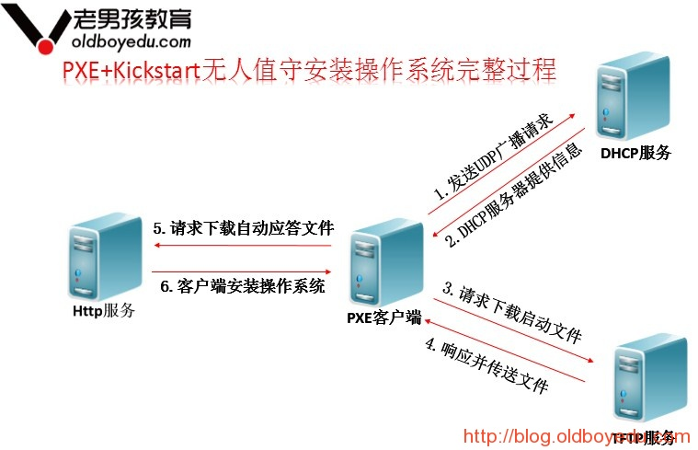

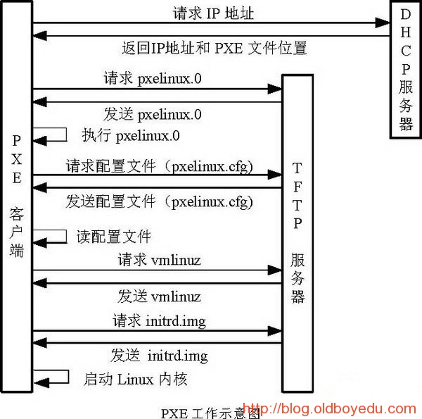

1. PXE Client向DHCP发送请求   
   PXE Client从自己的PXE网卡启动，通过PXE BootROM(自启动芯片)会以UDP(简单用户数据报协议)发送一个广播请求，向本网络中的DHCP服务器索取IP。
2. DHCP服务器提供信息   
   DHCP服务器收到客户端的请求，验证是否来至合法的PXE Client的请求，验证通过它将给客户端一个“提供”响应，这个“提供”响应中包含了为客户端分配的IP地址、pxelinux启动程序(TFTP)位置，以及配置文件所在位置。
3. PXE客户端请求下载启动文件   
   客户端收到服务器的“回应”后，会回应一个帧，以请求传送启动所需文件。这些启动文件包括：pxelinux.0、pxelinux.cfg/default、vmlinuz、initrd.img等文件。
4. Boot Server响应客户端请求并传送文件   
   当服务器收到客户端的请求后，他们之间之后将有更多的信息在客户端与服务器之间作应答, 用以决定启动参数。BootROM由TFTP通讯协议从Boot Server下载启动安装程序所必须的文件(pxelinux.0、pxelinux.cfg/default)。default文件下载完成后，会根据该文件中定义的引导顺序，启动Linux安装程序的引导内核。
5. 请求下载自动应答文件   
   客户端通过pxelinux.cfg/default文件成功的引导Linux安装内核后，安装程序首先必须确定你通过什么安装介质来安装linux，如果是通过网络安装(NFS, FTP, HTTP)，则会在这个时候初始化网络，并定位安装源位置。接着会读取default文件中指定的自动应答文件ks.cfg所在位置，根据该位置请求下载该文件。

这里有个问题，在第2步和第5步初始化2次网络了，这是由于PXE获取的是安装用的内核以及安装程序等，而安装程序要获取的是安装系统所需的二进制包以及配置文件。因此PXE模块和安装程序是相对独立的，PXE的网络配置并不能传递给安装程序，从而进行两次获取IP地址过程，但IP地址在DHCP的租期内是一样的。

1. 客户端安装操作系统   
   将ks.cfg文件下载回来后，通过该文件找到OS Server，并按照该文件的配置请求下载安装过程需要的软件包。   
   OS Server和客户端建立连接后，将开始传输软件包，客户端将开始安装操作系统。安装完成后，将提示重新引导计算机
2. **批量装机软件介绍**

Redhat系主要有两种Kickstart和Cobbler。

Kickstart是一种无人值守的安装方式。它的工作原理是在安装过程中记录人工干预填写的各种参数，并生成一个名为ks.cfg的文件。如果在自动安装过程中出现要填写参数的情况，安装程序首先会去查找ks.cfg文件，如果找到合适的参数，就采用所找到的参数；如果没有找到合适的参数，便会弹出对话框让安装者手工填写。所以，如果ks.cfg文件涵盖了安装过程中所有需要填写的参数，那么安装者完全可以只告诉安装程序从何处下载ks.cfg文件，然后就去忙自己的事情。等安装完毕，安装程序会根据ks.cfg中的设置重启/关闭系统，并结束安装。

Cobbler集中和简化了通过网络安装操作系统需要使用到的DHCP、TFTP和DNS服务的配置。Cobbler不仅有一个命令行界面，还提供了一个Web界面，大大降低了使用者的入门水平。Cobbler内置了一个轻量级配置管理系统，但它也支持和其它配置管理系统集成，如Puppet，暂时不支持SaltStack。

** 简单的说，Cobbler是对kickstart的封装，简化安装步骤、使用流程，降低使用者的门槛。**

实战-环境

[root@m01 ~]# cat /etc/redhat-release

CentOS release 6.7 (Final)

[root@m01 ~]# uname -r

2.6.32-573.el6.x86_64

[root@m01 ~]# getenforce

Disabled

[root@m01 ~]# /etc/init.d/iptables stop

[root@m01 ~]# ifconfig eth0|awk -F "[ :]+" 'NR==2{print $4}'

10.0.0.61

注意：

* 虚拟机网卡采用NAT模式，不要使用桥接模式，因为稍后我们会搭建DHCP服务器，在同一局域网多个DHCP服务会有冲突。
* VMware的NAT模式的dhcp服务也关闭，避免干扰。   
  http://cdn.oldboyedu.com/wp-content/uploads/2016/02/wpid-a5704a39c5db7c1471a18db54f2a9198_7dc9642d-3d7c-48bb-b122-d56b30f543d8.png

DHCP简介

DHCP（Dynamic Host Configuration Protocol，动态主机配置协议）通常被应用在大型的局域网络环境中，主要作用是集中的管理、分配IP地址，使网络环境中的主机动态的获得IP地址、网关地址、DNS服务器地址等信息，并能够提升地址的使用率。

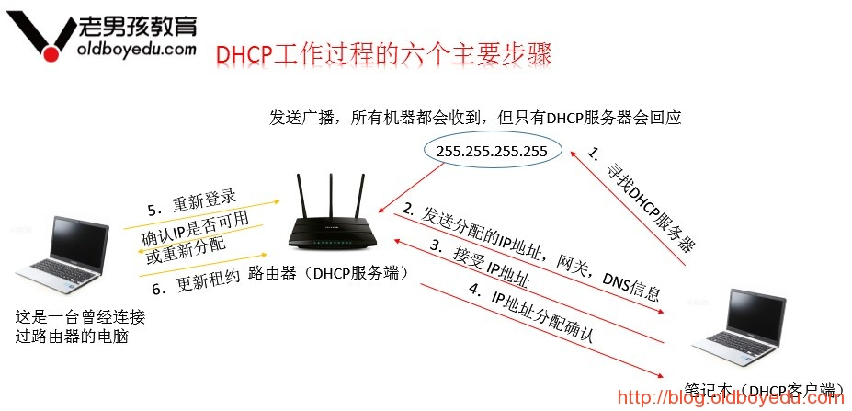

## DHCP服务安装配置

[root@m01 ~]# yum install dhcp –y

[root@m01 ~]# rpm -ql dhcp |grep "dhcpd.conf"

/etc/dhcp/dhcpd.conf # 查看配置文件位置

/usr/share/doc/dhcp-4.1.1/dhcpd-conf-to-ldap

/usr/share/doc/dhcp-4.1.1/dhcpd.conf.sample

/usr/share/man/man5/dhcpd.conf.5.gz

[root@m01 ~]# vim /etc/dhcp/dhcpd.conf

#

# DHCP Server Configuration file.

# see /usr/share/doc/dhcp*/dhcpd.conf.sample

# see 'man 5 dhcpd.conf'

#

subnet 172.16.1.0 netmask 255.255.255.0 {

range 172.16.1.100 172.16.1.200;

option subnet-mask 255.255.255.0;

default-lease-time 21600;

max-lease-time 43200;

next-server 172.16.1.61;

filename "/pxelinux.0";

}

# 注释

range 10.0.0.100 10.0.0.200; # 可分配的起始IP-结束IP

option subnet-mask 255.255.255.0; # 设定netmask

default-lease-time 21600; # 设置默认的IP租用期限

max-lease-time 43200; # 设置最大的IP租用期限

next-server 10.0.0.7; # 告知客户端TFTP服务器的ip

filename "/pxelinux.0"; # 告知客户端从TFTP根目录下载pxelinux.0文件

[root@m01 ~]# /etc/init.d/dhcpd start

正在启动 dhcpd： [确定]

[root@m01 ~]# netstat -tunlp|grep dhcp

udp 0 0 0.0.0.0:67 0.0.0.0:* 3358/dhcpd

** 本来软件装完后都要加入开机自启动，但这个Kickstart系统就不能开机自启动，而且用完后服务都要关闭，防止未来重启服务器自动重装系统了。**

* ** 如果机器数量过多的话，注意dhcp服务器的地址池，不要因为耗尽IP而导致dhcpd服务器没有IP地址release的情况。**

DHCP指定监听网卡

说明：此知识点与本文无关，只是作者用过这个功能，记于此。

** 多网卡默认监听eth0，指定DHCP监听eth1网卡**

[root@linux-node1 ~]# vim /etc/sysconfig/dhcpd

# Command line options here

DHCPDARGS=eth1 # 指定监听网卡

[root@linux-node1 ~]# /etc/init.d/dhcpd restart

[root@linux-node1 ~]# tailf /var/log/messages

May 26 14:24:38 Kickstart kernel: e1000: eth1 NIC Link is Up 1000 Mbps Full Duplex, Flow Control: None

May 26 14:29:04 Kickstart dhcpd: Internet Systems Consortium DHCP Server 4.1.1-P1

May 26 14:29:04 Kickstart dhcpd: Copyright 2004-2010 Internet Systems Consortium.

May 26 14:29:04 Kickstart dhcpd: All rights reserved.

May 26 14:29:04 Kickstart dhcpd: For info, please visit https://www.isc.org/software/dhcp/

May 26 14:29:04 Kickstart dhcpd: Not searching LDAP since ldap-server, ldap-port and ldap-base-dn were not specified in the config file

May 26 14:29:04 Kickstart dhcpd: Wrote 0 leases to leases file.

May 26 14:29:04 Kickstart dhcpd: Listening on LPF/eth1/00:0c:29:ea:c1:83/10.0.10.0/24

May 26 14:29:04 Kickstart dhcpd: Sending on LPF/eth1/00:0c:29:ea:c1:83/10.0.10.0/24

May 26 14:29:04 Kickstart dhcpd: Sending on Socket/fallback/fallback-net

……

## 安装TFTP服务

TFTP简介

TFTP（Trivial File Transfer Protocol,简单文件传输协议）是TCP/IP协议族中的一个用来在客户机与服务器之间进行简单文件传输的协议，提供不复杂、开销不大的文件传输服务。端口号为69。

TFTP安装配置

[root@linux-node1 ~]# yum -y install tftp-server

[root@linux-node1 ~]# vim /etc/xinetd.d/tftp

# default: off

# description: The tftp server serves files using the trivial file transfer \

# protocol. The tftp protocol is often used to boot diskless \

# workstations, download configuration files to network-aware printers, \

# and to start the installation process for some operating systems.

service tftp

{

socket_type = dgram

protocol = udp

wait = yes

user = root

server = /usr/sbin/in.tftpd

server_args = -s /var/lib/tftpboot # 指定目录，保持默认，不用修改

disable = no # 由原来的yes改为no

per_source = 11

cps = 100 2

flags = IPv4

}

[root@linux-node1 ~]# /etc/init.d/xinetd restart

Stopping xinetd: [FAILED]

Starting xinetd: [ OK ]

[root@linux-node1 ~]# netstat -tunlp|grep 69

udp 0 0 0.0.0.0:69 0.0.0.0:* 1106/xinetd

## 配置HTTP服务

可以用Apache或Nginx提供HTTP服务。Python的命令web服务不行，会有报错。

1. [root@linux-node1 ~]# yum -y install httpd
2. [root@linux-node1 ~]# sed -i "277i ServerName 127.0.0.1:80" /etc/httpd/conf/httpd.conf
3. [root@linux-node1 ~]# /etc/init.d/httpd start
4. [root@linux-node1 ~]# mkdir /var/www/html/CentOS-6.7
5. [root@linux-node1 ~]# mount /dev/cdrom /var/www/html/CentOS-6.7/
6. mount: block device /dev/sr0 is write-protected, mounting read-only
7. [root@linux-node1 ~]# df -h
8. Filesystem Size Used Avail Use% Mounted on
9. /dev/sda3 19G 2.4G 16G 14% /
10. tmpfs 491M 16K 491M 1% /dev/shm
11. /dev/sda1 190M 36M 145M 20% /boot
12. /dev/sr0 3.7G 3.7G 0 100% /var/www/html/CentOS-6.7
13. # 不管怎么弄，只要把安装光盘内容能通过web发布即可。因为是演示，如果复制镜像就有点浪费时间。但生产环境就一定要复制了，光盘读取速度有限。

浏览器访问<http://10.0.0.61/CentOS-6.7/> 检查配置是否正确

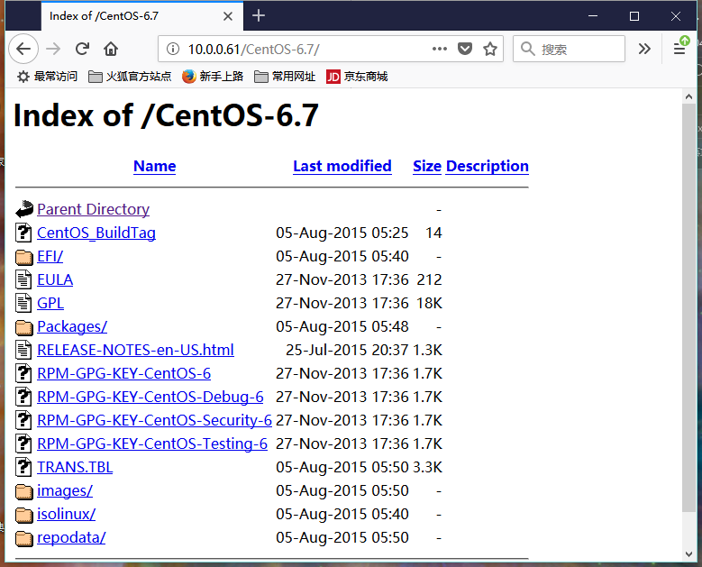

## 配置支持PXE的启动程序

### 5.1 PXE引导配置（bootstrap）

syslinux是一个功能强大的引导加载程序，而且兼容各种介质。SYSLINUX是一个小型的Linux操作系统，它的目的是简化首次安装Linux的时间，并建立修护或其它特殊用途的启动盘。如果没有找到pxelinux.0这个文件,可以安装一下。

[root@linux-node1 ~]# yum -y install syslinux

[root@linux-node1 ~]# cp /usr/share/syslinux/pxelinux.0 /var/lib/tftpboot/

# 复制启动菜单程序文件

[root@linux-node1 ~]# cp -a /var/www/html/CentOS-6.7/isolinux/* /var/lib/tftpboot/

[root@linux-node1 ~]# ls /var/lib/tftpboot/

boot.cat grub.conf isolinux.bin memtest splash.jpg vesamenu.c32

boot.msg initrd.img isolinux.cfg pxelinux.0 TRANS.TBL vmlinuz

# 新建一个pxelinux.cfg目录，存放客户端的配置文件。

[root@linux-node1 ~]# mkdir -p /var/lib/tftpboot/pxelinux.cfg

[root@linux-node1 ~]# cp /var/www/html/CentOS-6.7/isolinux/isolinux.cfg /var/lib/tftpboot/pxelinux.cfg/default

### 5.2 PXE配置文件default解析

配合虚拟机演示讲解default文件。新建一个虚拟机，注意内存需要给1G。

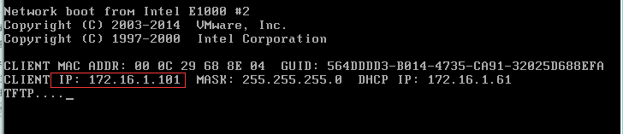

接下来的画面就是我们熟悉的界面，输入ESC可以进入命令行界面。

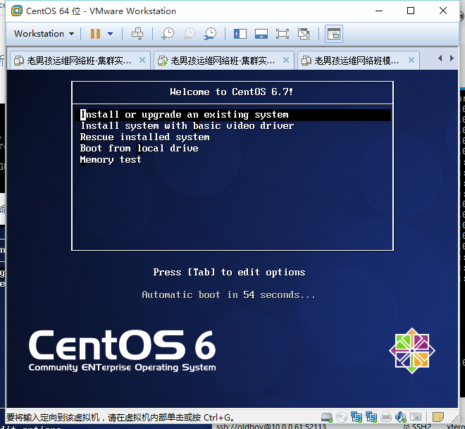

[root@linux-node1 ~]# vim /var/lib/tftpboot/pxelinux.cfg/default

default vesamenu.c32 # 默认加载一个菜单

#prompt 1 # 开启会显示命令行'boot: '提示符。prompt值为0时则不提示，将会直接启动'default'参数中指定的内容。

timeout 600 # timeout时间是引导时等待用户手动选择的时间，设为1可直接引导，单位为1/10秒。

display boot.msg

# 菜单背景图片、标题、颜色。

menu background splash.jpg

menu title Welcome to CentOS 6.7!

menu color border 0 #ffffffff #00000000

menu color sel 7 #ffffffff #ff000000

menu color title 0 #ffffffff #00000000

menu color tabmsg 0 #ffffffff #00000000

menu color unsel 0 #ffffffff #00000000

menu color hotsel 0 #ff000000 #ffffffff

menu color hotkey 7 #ffffffff #ff000000

menu color scrollbar 0 #ffffffff #00000000

# label指定在boot:提示符下输入的关键字，比如boot:linux[ENTER]，这个会启动label linux下标记的kernel和initrd.img文件。

label linux # 一个标签就是前面图片的一行选项。

menu label ^Install or upgrade an existing system

menu default

kernel vmlinuz # 指定要启动的内核。同样要注意路径，默认是/tftpboot目录。

append initrd=initrd.img # 指定追加给内核的参数，initrd.img是一个最小的linux系统

label vesa

menu label Install system with ^basic video driver

kernel vmlinuz

append initrd=initrd.img nomodeset

label rescue

menu label ^Rescue installed system

kernel vmlinuz

append initrd=initrd.img rescue

label local

menu label Boot from ^local drive

localboot 0xffff

label memtest86

menu label ^Memory test

kernel memtest

append –

网络安装这里就不再叙述，唯一的区别是选择安装途径选择URL –设置(server 地址)<http://172.16.1.61/CentOS6.7>

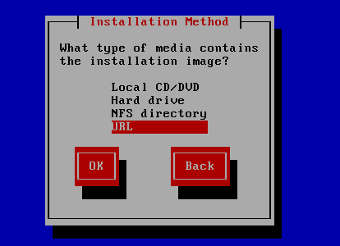

选择设置了的网卡eth1

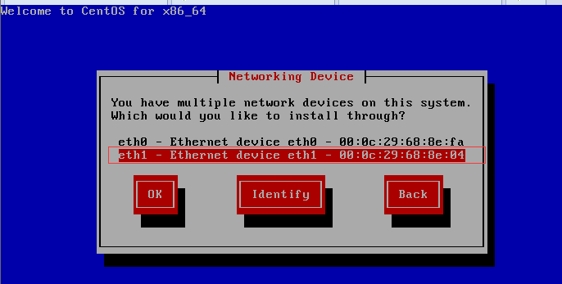

禁用IPv6   
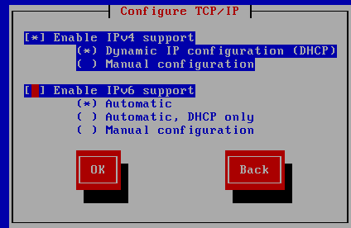

<http://172.16.1.61/CentOS6.7>

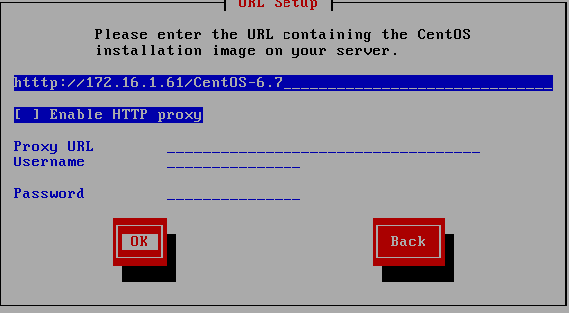

### ks.cfg详解

官网文档   
CentOS5 : <http://www.centos.org/docs/5/html/Installation_Guide-en-US/s1-kickstart2-options.html>   
CentOS6 : <https://access.redhat.com/knowledge/docs/en-US/Red_Hat_Enterprise_Linux/6/html/Installation_Guide/s1-kickstart2-options.html>   
官网自带中文版，选一下语言即可   
ks.cfg文件组成大致分为3段

* 命令段   
  键盘类型，语言，安装方式等系统的配置，有必选项和可选项，如果缺少某项必选项，安装时会中断并提示用户选择此项的选项
* 软件包段

1. %packages
2. @groupname：指定安装的包组
3. package_name：指定安装的包
4. -package_name：指定不安装的包

在安装过程中默认安装的软件包，安装软件时会自动分析依赖关系。

* 脚本段(可选)

1. %pre:安装系统前执行的命令或脚本(由于只依赖于启动镜像，支持的命令很少)
2. %post:安装系统后执行的命令或脚本(基本支持所有命令)

| **关键字** | **含义** |
| --- | --- |
| install | 告知安装程序，这是一次全新安装，而不是升级upgrade。 |
| url --url=" " | 通过FTP或HTTP从远程服务器上的安装树中安装。 url --url="http://10.0.0.7/CentOS-6.7/" url --url ftp://<username>:<password>@<server>/<dir> |
| nfs | 从指定的NFS服务器安装。 nfs --server=nfsserver.example.com --dir=/tmp/install-tree |
| text | 使用文本模式安装。 |
| lang | 设置在安装过程中使用的语言以及系统的缺省语言。lang en_US.UTF-8 |
| keyboard | 设置系统键盘类型。keyboard us |
| zerombr | 清除mbr引导信息。 |
| bootloader | 系统引导相关配置。 bootloader --location=mbr --driveorder=sda --append="crashkernel=auto rhgb quiet" --location=,指定引导记录被写入的位置.有效的值如下:mbr(缺省),partition(在包含内核的分区的第一个扇区安装引导装载程序)或none(不安装引导装载程序)。 --driveorder,指定在BIOS引导顺序中居首的驱动器。 --append=,指定内核参数.要指定多个参数,使用空格分隔它们。 |
| network | 为通过网络的kickstart安装以及所安装的系统配置联网信息。 network --bootproto=dhcp --device=eth0 --onboot=yes --noipv6 --hostname=CentOS6 --bootproto=[dhcp/bootp/static]中的一种，缺省值是dhcp。bootp和dhcp被认为是相同的。 static方法要求在kickstart文件里输入所有的网络信息。 network --bootproto=static --ip=10.0.0.100 --netmask=255.255.255.0 --gateway=10.0.0.2 --nameserver=10.0.0.2 请注意所有配置信息都必须在一行上指定,不能使用反斜线来换行。 --ip=,要安装的机器的IP地址. --gateway=,IP地址格式的默认网关. --netmask=,安装的系统的子网掩码. --hostname=,安装的系统的主机名. --onboot=,是否在引导时启用该设备. --noipv6=,禁用此设备的IPv6. --nameserver=,配置dns解析. |
| timezone | 设置系统时区。timezone --utc Asia/Shanghai |
| authconfig | 系统认证信息。authconfig --enableshadow --passalgo=sha512 设置密码加密方式为sha512 启用shadow文件。 |
| rootpw | root密码 |
| clearpart | 清空分区。clearpart --all --initlabel --all 从系统中清除所有分区，--initlable 初始化磁盘标签 |
| part | 磁盘分区。 part /boot --fstype=ext4 --asprimary --size=200 part swap --size=1024 part / --fstype=ext4 --grow --asprimary --size=200 --fstype=,为分区设置文件系统类型.有效的类型为ext2,ext3,swap和vfat。 --asprimary,强迫把分区分配为主分区,否则提示分区失败。 --size=,以MB为单位的分区最小值.在此处指定一个整数值,如500.不要在数字后面加MB。 --grow,告诉分区使用所有可用空间(若有),或使用设置的最大值。 |
| firstboot | 负责协助配置redhat一些重要的信息。 firstboot --disable |
| selinux | 关闭selinux。selinux --disabled |
| firewall | 关闭防火墙。firewall --disabled |
| logging | 设置日志级别。logging --level=info |
| reboot | 设定安装完成后重启,此选项必须存在，不然kickstart显示一条消息，并等待用户按任意键后才重新引导，也可以选择halt关机。 |

# 先生成一个密码备用

[root@linux-node1 ~]# grub-crypt

Password:123456

Retype password:123456

$6$X20eRtuZhkHznTb4$dK0BJByOSAWSDD8jccLVFz0CscijS9ldMWwpoCw/ZEjYw2BTQYGWlgKsn945fFTjRC658UXjuocwJbAjVI5D6/

[root@linux-node1 ~]# mkdir /var/www/html/ks_config

# Kickstart Configurator for CentOS 6.7 by yao zhang

install

url --url="http://172.16.1.61/CentOS-6.7/"

text

lang en_US.UTF-8

keyboard us

lang en_US.UTF-8

keyboard us

# Kickstart Configurator for CentOS 6.7 by yao zhang

install

url --url="http://172.16.1.61/CentOS-6.7/"

text

lang en_US.UTF-8

keyboard us

zerombr

bootloader --location=mbr --driveorder=sda --append="crashkernel=auto rhgb quiet"

network --bootproto=dhcp --device=eth0 --onboot=yes --noipv6 --hostname=CentOS6

timezone --utc Asia/Shanghai

authconfig --enableshadow --passalgo=sha512

rootpw --iscrypted $6$X20eRtuZhkHznTb4$dK0BJByOSAWSDD8jccLVFz0CscijS9ldMWwpoCw/ZEjYw2BTQYGWlgKsn945fFTjRC658UXjuocwJbAjVI5D6/

clearpart --all --initlabel

part /boot --fstype=ext4 --asprimary --size=200

part swap --size=1024

part / --fstype=ext4 --grow --asprimary --size=200

firstboot --disable

selinux --disabled

firewall --disabled

logging --level=info

reboot

%packages

@base

@compat-libraries

@debugging

@development

tree

nmap

sysstat

lrzsz

dos2unix

telnet

%post

wget -O /tmp/optimization.sh http://172.16.1.61/ks_config/optimization.sh &>/dev/null

/bin/sh /tmp/optimization.sh

%end

开机优化脚本

[root@m01 ~]# vim /var/www/html/ks_config/optimization.sh

#!/bin/bash

##############################################################

# File Name: /var/www/html/ks_config/optimization.sh

# Version: V1.0

# Author: yao zhang

# Organization: www.zyops.com

# Created Time : 2018-04-29 15:23:08

# Description: Linux system initialization

##############################################################

. /etc/init.d/functions

Ip=172.16.1.61

Port=80

ConfigDir=ks_config

# Judge Http server is ok?

PortNum=`nmap $Ip -p $Port 2>/dev/null|grep open|wc -l`

[ $PortNum -lt 1 ] && {

echo "Http server is bad!"

exit 1

}

# Defined result function

action "$1" /bin/true

else

action "$1" /bin/false

fi

}

# Defined IP function

function ConfigIP(){

Suffix=`ifconfig eth0|awk -F "[ .]+" 'NR==2 {print $6}'`

cat >/etc/sysconfig/network-scripts/ifcfg-eth0 <<-END

DEVICE=eth0

TYPE=Ethernet

ONBOOT=yes

NM_CONTROLLED=yes

BOOTPROTO=none

IPADDR=10.0.0.$Suffix

PREFIX=24

GATEWAY=10.0.0.2

DNS1=10.0.0.2

DEFROUTE=yes

IPV4_FAILURE_FATAL=yes

IPV6INIT=no

NAME="System eth0"

END

Msg "config eth0"

}

# Defined Yum source Functions

[ -f "$YumDir/CentOS-Base.repo" ] && cp $YumDir/CentOS-Base.repo{,.ori}

wget -O $YumDir/epel.repo http://$Ip:$Port/$ConfigDir/epel.repo &>/dev/null &&\

Msg "YUM source"

}

# Defined Hide the system version number Functions

function HideVersion(){

[ -f "/etc/issue" ] && >/etc/issue

Msg "Hide issue"

[ -f "/etc/issue.net" ] && > /etc/issue.net

Msg "Hide issue.net"

}

# Defined OPEN FILES Functions

function openfiles(){

[ -f "/etc/security/limits.conf" ] && {

echo '* - nofile 65535' >> /etc/security/limits.conf

Msg "open files"

}

}

# Defined Kernel parameters Functions

function kernel(){

KernelDir=/etc

[ -f "$KernelDir/sysctl.conf" ] && /bin/mv $KernelDir/sysctl.conf{,.ori}

wget -O $KernelDir/sysctl.conf http://$Ip:$Port/$ConfigDir/sysctl.conf &>/dev/null

Msg "Kernel config"

}

# Defined System Startup Services Functions

function boot(){

for oldboy in `chkconfig --list|grep "3:on"|awk '{print $1}'|grep -vE "crond|network|rsyslog|sshd|sysstat"`

do

chkconfig $oldboy off

done

Msg "BOOT config"

}

# Defined Time Synchronization Functions

function Time(){

echo "#time sync by zhangyao at $(date +%F)" >>/var/spool/cron/root

echo '*/5 * * * * /usr/sbin/ntpdate time.nist.gov &>/dev/null' >>/var/spool/cron/root

Msg "Time Synchronization"

}

# Defined main Functions

function main(){

ConfigIP

yum

HideVersion

openfiles

kernel

boot

Time

}

main

整合编辑default配置文件

# 最精简配置

[root@m01~]#vim /var/lib/tftpboot/pxelinux.cfg/default default ks

default ks

prompt 0

label ks

kernel vmlinuz

append initrd=initrd.img ks=http://172.16.1.61/ks_config/CentOS-6.7-ks.cfg ksdevice=eth1 # 告诉安装程序ks.cfg文件在哪里

# ksdevice=eth0代表当客户端有多块网卡的时候，要实现自动化需要设置从eth1安装，不指定的话，安装的时候系统会让你选择，那就不叫全自动化了。

## 无人值守自动安装

打开系统电源，出去喝杯水。

下面是安装过程中截的几个图

重启客户机-开始自动安装

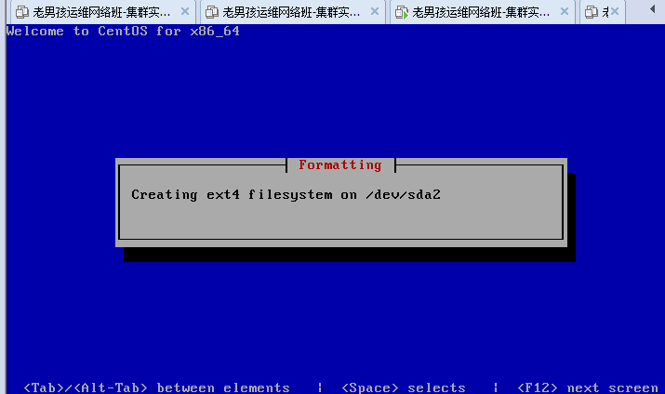

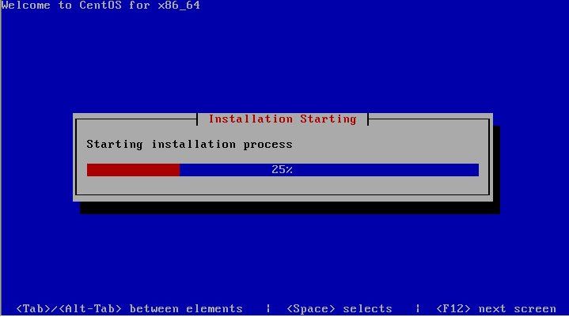

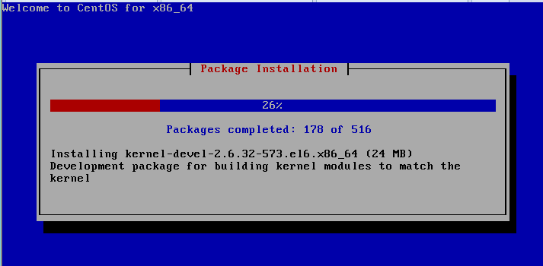

问题：已经完成了自动化安装，但是开机优化脚本部分未能生效

怀疑缺少视频教程中ks-config.tar.gz文件

COBBLER无人值守安装-参考文章

<http://blog.oldboyedu.com/autoinstall-cobbler/>